Государственное автономное профессиональное образовательное учреждение
Чувашской Республики
«Чебоксарский экономико-технологический колледж»
Министерства образования и молодежной политики Чувашской Республики



Методические указания
ДЛЯ ПРАКТИЧЕСКИХ ЗАНЯТИЙ
МДК. 02.02. МОДЕЛИРОВАНИЕ ПРИЧЕСОК РАЗЛИЧНОГО НАЗНАЧЕНИЯ С УЧЕТОМ АКТУАЛЬНЫХ ТЕНДЕНЦИЙ МОДЫ
специальность
среднего профессионального образования
43.02.13 Технология парикмахерского искусства

Разработчик:
Орлова Л.Ю., преподаватель

Чебоксары 2022
СОДЕРЖАНИЕ
Введение 3
- Перечень и содержание практических занятий………………………………........5
2 Методические указания к практическим занятиям………………………………..6
Список литературы .14

ВВЕДЕНИЕ

Практические занятия является неотъемлемой составляющей процесса освоения программы обучения. Практические занятия в значительной мере определяют результаты и качество освоения МДК. В связи с этим планирование, организация, выполнение и контроль практических занятий приобретают особое значение и нуждаются в методическом руководстве и методическом обеспечении.
Настоящие методические указания освещают виды и формы практических занятий.
Основная цель методических указаний состоит в обеспечении студентов необходимыми сведениями, методиками для успешного выполнения работы, в формировании устойчивых навыков и умений по разным аспектам обучения, позволяющих самостоятельно решать учебные задачи, выполнять разнообразные задания, преодолевать наиболее трудные моменты.
С целью овладения указанным видом профессиональной деятельности и соответствующими профессиональными компетенциями обучающийся в ходе освоения профессионального модуля должен:
уметь:
рационально организовывать рабочее место, соблюдать правила санитарии и гигиены, соблюдать требования по технике безопасности;
проводить визуальный осмотр и диагностику состояния кожи головы и волос клиента;
определять тип и структуру волос;
выявлять потребности клиентов;
разработать эскизы прически и сформировать образ с учетом индивидуальных особенностей клиента;
выполнять классические прически;
выполнять прически с накладками и шиньонами с учетом норм времени;
применять стайлинговые средства для волос;
осуществлять моделирование и изготовление постижерных изделий из натуральных и искусственных волос;
изготавливать украшения и дополнения для причесок различного назначения;
выполнять сложные прически на волосах различной длины с применением украшений и постижерных изделий с учетом норм времени;
применять стайлинговые средства для волос;
обсуждать с клиентом качество выполненной услуги;
профессионально и доступно давать рекомендации по использованию профессиональных средств для ухода за волосами и укладки волос в домашних условиях.
знать:
устройство, правила эксплуатации и хранения применяемого оборудования, инструментов;
санитарно-эпидемиологические нормы и требования в сфере парикмахерских услуг;
требования охраны труда, организации и подготовки рабочего места для выполнения парикмахерских работ;
виды парикмахерских работ;
анатомические особенности, пропорции и пластика головы;
типы, виды и формы натуральных волос;
психология общения и профессиональная этика;
правила, современные формы и методы обслуживания потребителя;
состав и свойства профессиональных препаратов и используемых материалов;
законы композиции;
законы колористики;
основы моделирования и композиции причесок;
приемы художественного моделирования причесок;
направление моды в парикмахерском искусстве;
технологии выполнения классических причесок;
технологии выполнения причесок с накладками и шиньонами;
нормы времени на выполнение прически;
структура, состав и физические свойства натуральных и искусственных волос;
технологии моделирования и изготовления постижерных изделий из натуральных и искусственных волос;
технологии выполнения сложных причесок на волосах различной длины с применением украшений и постижерных изделий;
психология общения и профессиональная этика;
правила, современные формы и методы обслуживания потребителя;
показатели качества продукции (услуги).

В результате изучения дисциплины обучающийся осваивает элементы компетенций
Перечень общих компетенций, элементы которых формируются в рамках дисциплины

Код | Наименование видов деятельности и профессиональных компетенций
ОК 01. | Выбирать способы решения задач профессиональной деятельности, применительно к различным контекстам.
ОК 02. | Осуществлять поиск, анализ и интерпретацию информации, необходимой для выполнения задач профессиональной деятельности.
ОК 03. | Планировать и реализовывать собственное профессиональное и личностное развитие.
ОК 04. | Работать в коллективе и команде, эффективно взаимодействовать с коллегами, руководством, клиентами.
ОК 05. | Осуществлять устную и письменную коммуникацию на государственном языке с учетом особенностей социального и культурного контекста.
ОК 06. | Проявлять гражданско-патриотическую позицию, демонстрировать осознанное поведение на основе общечеловеческих ценностей.
ОК 07. | Содействовать сохранению окружающей среды, ресурсосбережению, эффективно действовать в чрезвычайных ситуациях.
ОК 08. | Использовать средства физической культуры для сохранения и укрепления здоровья в процессе профессиональной деятельности и поддержание необходимого уровня физической подготовленности.
ОК 09. | Использовать информационные технологии в профессиональной деятельности.
ОК 10. | Пользоваться профессиональной документацией на государственном и иностранном языке.
Перечень профессиональных компетенций, элементы которых формируются в рамках дисциплины
Код | Наименование видов деятельности и профессиональных компетенций
ВД 2. | Подбор и выполнение причесок различного назначения, с учетом потребностей клиента.
ПК 2.2. | Изготовлять постижерные изделия из натуральных и искусственных волос с учетом потребностей клиента.
ПК 2.3. | Выполнять сложные прически на волосах различной длины с применением украшений и постижерных изделий, с учетом потребностей клиента.

1. Перечень и содержание практических занятий
Cодержание практических занятий | Объем часов
Практическое занятие №1 Подбор и выполнение моделей причёсок и стрижек с учётом индивидуальных особенностей клиента. | 2
Практическое занятие №2 Подбор и выполнение причёсок различного назначения. | 4
Практическое занятие №3 Подбор и выполнение причёсок с учётом возраста (для детей и молодёжи). | 2
Практическое занятие №4 Разработка и выполнение причёсок и стрижек с учётом законов композиции. | 2
Практическое занятие №5 Выполнение причёсок и стрижек с учётом закона о цвете. | 4
Практическое занятие №6 Разработка и выполнение причёсок с использованием современных технологий и тенденций моды. | 2
Практическое занятие №7 Выполнение бытовых причёсок и стрижек различного назначения (свадебные, вечерние, коктейльные, повседневные). | 4
Практическое занятие №8 Выполнение зрелищных причесок с накладками и шиньонами. | 4
Практическое занятие №9 Выполнение эскизов и схем бытовых причёсок и стрижек с учётом возрастных и социальных групп. | 4
Практическое занятие №10 Выполнение художественного образа на основе исторических стилей. | 4
Практическое занятие №11 Выполнение сложных причесок на волосах различной длины с применением украшений и постижерных изделий с учетом норм времени. | 6
Практическое занятие №12 Выполнение сложных причесок с применением украшений и постижерных изделий на основе современных тенденций моды. | 6
Итого | 44

2. МЕТОДИЧЕСКИЕ УКАЗАНИЯ К ПРАКТИЧЕСКИМ ЗАНЯТИЯМ
Целью практических занятий является углубление и закрепление знаний, полученных на теоретических занятиях и освоение умений по Моделирование причесок различного назначения с учетом актуальных тенденций моды.
Правила допуска обучающихся к практическим занятиям
Перед тем как приступить к выполнению практической работы, обучающийся должен:
- Пройти инструктаж по технике безопасности.
- Усвоить краткие теоретические сведения по теме.
- Усвоить методику выполнения работы, а также способы представления полученных данных.

Правила по технике безопасности для обучающихся при проведении практических работ
1. Практические работы проводятся под наблюдением преподавателя. К выполнению практических работ обучающиеся допускаются только после прослушивания инструктажа по технике безопасности и противопожарным мерам. После инструктажа каждый обучающийся расписывается в специальном журнале или бланке.
2. Все практические работы проводятся в лаборатории технологии парикмахерских услуг. Обучающимся не разрешается без уважительной причины отлучаться из кабинета до полного окончания практической работы.
3. Перед началом работы длинные волосы следует заколоть.
4. На рабочем месте должны находиться только необходимые для работы материалы и инструменты.
5. Необходимо следить за чистотой рабочего места.
6. После завершения работы обучающиеся обязаны собрать инструменты, материалы, методические пособия и сдать их преподавателю, убрать рабочее место. В случае потери пособий, порчи материальных ценностей кабинета, обучающиеся несут материальную ответственность за них.
7. При нарушении требований техники безопасности обучающийся отстраняется от дальнейшего выполнения практической работы. Если действия обучающегося не привели к серьезным последствиям, то он может быть вновь допущен практическим занятиям лишь после повторного инструктажа.

Правила выполнения практических работ
1. К выполнению практических работ обучающиеся допускаются после проведения инструктажа по технике безопасности. Обучающийся несет материальную ответственность за поломки и повреждения, возникшие по его вине.
2. К работе допускаются обучающиеся, усвоившие теоретический материал, методику выполнения работы на практических занятиях.
3. Практические работы выполняются в группах или индивидуально.

Правила оформления практических работ
Практические работы оформляются в рабочих тетрадях.

ПРАКТИЧЕСКОЕ ЗАНЯТИЕ № 1

Тема: Подбор и выполнение моделей причёсок и стрижек с учётом индивидуальных особенностей клиента.
Рекомендации для выполнения практической работы:
- знать соответствующий теме материал учебника или конспект;
Источники информации: Журналы «Долорес», «Hairis», Электронный ресурс
Порядок выполнения работ:
1.Подобрать иллюстрированный материал причесок и стрижек и заполнить таблицу

Иллюстрация | Описание индивидуальных особенностей клиента

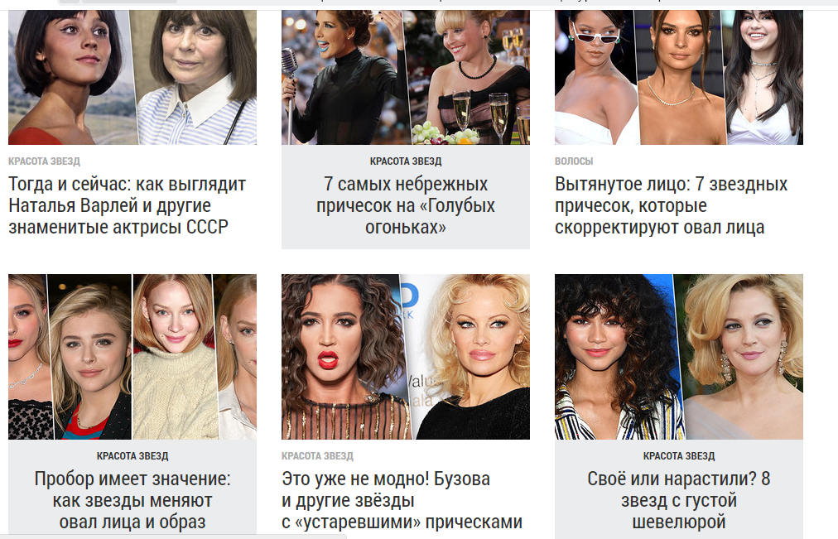

ПРАКТИЧЕСКОЕ ЗАНЯТИЕ № 2

Тема: Подбор и выполнение причёсок различного назначения.
Рекомендации для выполнения практической работы:
- знать соответствующий теме материал учебника или конспект;
Источники информации: Журналы «Долорес», «Hairis», Электронный ресурс

Порядок выполнения работы:
1.Выполнить прически различного назначения, заполнить таблицу

Иллюстрация | Форма лица (различные назначения)

ПРАКТИЧЕСКОЕ ЗАНЯТИЕ № 3

Тема: Подбор и выполнение причёсок с учётом возраста (для детей и молодёжи).

Рекомендации для выполнения практической работы:
- знать соответствующий теме материал учебника или конспект;

Порядок выполнения работ:
- Опишите варианты причесок с учетом возраста в таблице
Название прически | С учетом возраста

ПРАКТИЧЕСКОЕ ЗАНЯТИЕ № 4

Тема: Разработка и выполнение причёсок и стрижек с учётом законов композиции.
Рекомендации для выполнения практической работы:
- знать соответствующий теме материал учебника или конспект;

Порядок выполнения работ:
- Опишите варианты причесок и стрижек с учетом законов композиции в таблице
Варианты стрижек и причесок | композиции

ПРАКТИЧЕСКОЕ ЗАНЯТИЕ №5

Тема: Выполнение причёсок и стрижек с учётом закона о цвете.
Рекомендации для выполнения практической работы:
- знать соответствующий теме материал учебника или конспект;
- соблюдать правила безопасности труда.
Инструменты: расчески, ножницы, зажимы, пеньюар, манекены голов, электрощипцы и приспособления, мисочки, кисточки, полотенце одноразовые.
Материалы: Шампунь, бальзам, маска для волос, масла, сыворотка, полотенца одноразовые, средства для стайлинга, краски для волос, окислители.
Порядок выполнения работы:
- Выбрать модель для выполнения стрижку с прической с учетом закона о цвете.
- Разработать схему выполнения.
- Выполнить стрижку и прическу с учетом закона о цвете.
- Выполнить анализ композиций прически.

ПРАКТИЧЕСКОЕ ЗАНЯТИЕ №6
Тема: Разработка и выполнение причёсок с использованием современных технологий и тенденций моды.
Рекомендации для выполнения практической работы:
- знать соответствующий теме материал учебника или конспект;
- соблюдать правила безопасности труда.
Инструменты: расчески, ножницы, зажимы, пеньюар, манекены голов, электрощипцы и приспособления.
Материалы: Шампунь, бальзам, маска для волос, полотенце, воротнички, средства для стайлинга.
Порядок выполнения работы:
1) Выбрать модель для выполнения причесок.
2) Разработать схему выполнения прически.
3) Выполнить по выбору техник прическу.

ПРАКТИЧЕСКОЕ ЗАНЯТИЕ № 7

Тема: Выполнение бытовых причёсок и стрижек различного назначения (свадебные, вечерние, коктейльные, повседневные).
Рекомендации для выполнения практической работы:
- знать соответствующий теме материал учебника или конспект;
- соблюдать правила безопасности труда.
Инструменты: расчески, ножницы, зажимы, пеньюар, манекены голов, электрощипцы и приспособления.
Материалы: Шампунь, бальзам, маска для волос, полотенце, воротнички, средства для стайлинга.

Порядок выполнения работы:
- Выполнить стрижку и свадебную прическу.
- Выполнить стрижку и вечернюю прическу.
- Выполнить стрижку и коктейльную прическу.
- Выполнить стрижку и повседневную прическу.

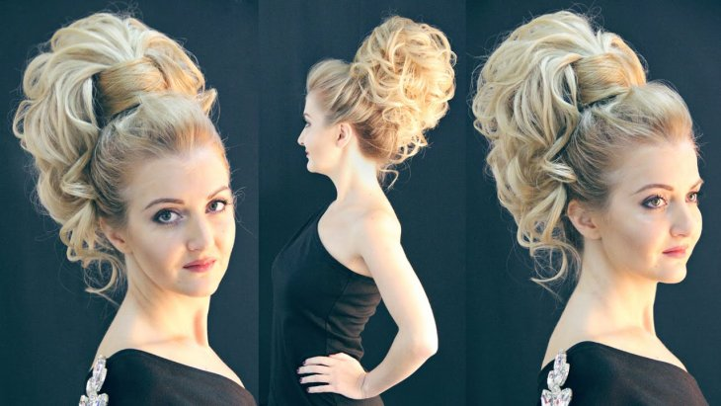

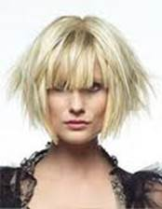

ПРАКТИЧЕСКОЕ ЗАНЯТИЕ № 8

Тема: Выполнение зрелищных причесок с накладками и шиньонами.
Рекомендации для выполнения практической работы:
- знать соответствующий теме материал учебника или конспект;
- соблюдать правила безопасности труда.
Инструменты: расчески, ножницы, зажимы, пеньюар, манекены голов, электрощипцы и приспособления.
Материалы: Шампунь, бальзам, маска для волос, полотенце, воротнички, средства для стайлинга.
Порядок выполнения работ
1) Выбрать 2 модели зрелищных причесок.
2) Разработать схему выполнения прически.
3) Выполнить прическу с накладками и шиньонами.

ПРАКТИЧЕСКОЕ ЗАНЯТИЕ № 9

Тема: Выполнение эскизов и схем бытовых причёсок и стрижек с учётом возрастных и социальных групп.
Рекомендации для выполнения практической работы:
- знать соответствующий теме материал учебника или конспект;
- соблюдать правила безопасности труда.
Материалы: бумага А4, карандаши.

Порядок выполнения работы:
- Выбрать модели прически.
- Разработать эскиз и схему бытовых причесок и стрижек с учетом возрастных и социальных групп.

ПРАКТИЧЕСКОЕ ЗАНЯТИЕ № 10

Тема: Выполнение художественного образа на основе исторических стилей.
Рекомендации для выполнения практической работы:
- знать соответствующий теме материал учебника или конспект;
- соблюдать правила безопасности труда.
Инструменты: расчески, ножницы, зажимы, пеньюар, манекены голов, электрощипцы и приспособления.
Материалы: Шампунь, бальзам, маска для волос, полотенце, воротнички, средства для стайлинга.

Порядок выполнения работы:
- Выбрать модели прически.
- Выполнить образы в историческом стиле.

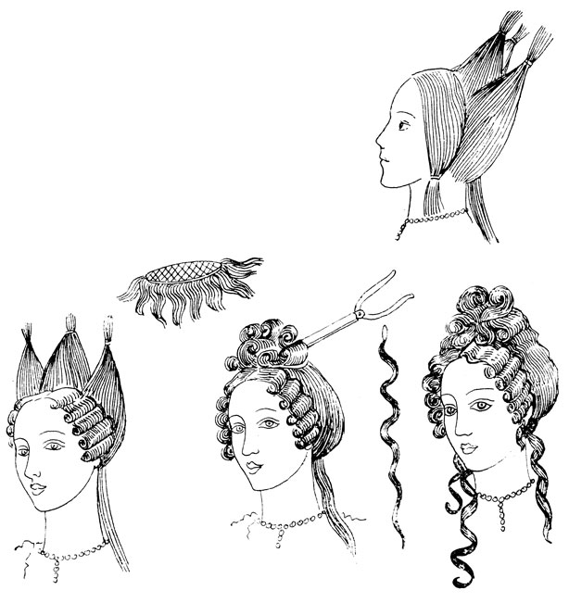

ПРАКТИЧЕСКОЕ ЗАНЯТИЕ № 11

Тема: Выполнение сложных причесок на волосах различной длины с применением украшений и постижерных изделий с учетом норм времени.
Рекомендации для выполнения практической работы:
- знать соответствующий теме материал учебника или конспект;
- соблюдать правила безопасности труда.
Инструменты: расчески, ножницы, зажимы, пеньюар, манекены голов, электрощипцы и приспособления.
Материалы: Шампунь, бальзам, маска для волос, полотенце, воротнички, средства для стайлинга.

Порядок выполнения работы:
- Выбрать модели прически.
- Выполнить сложные прически на волосах различной длины с применением украшений.
- Выполнить прически с учетом норм времени.

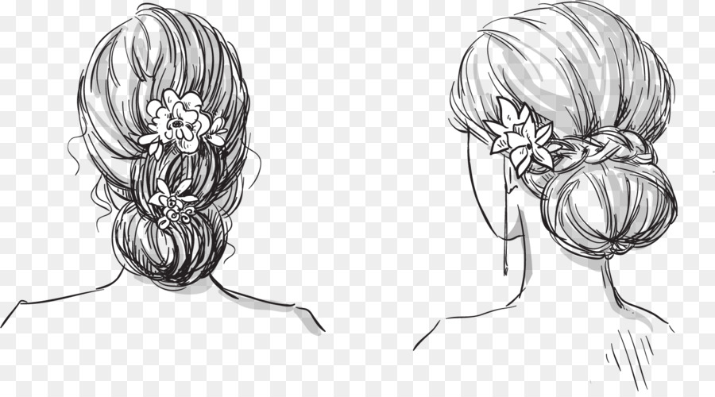

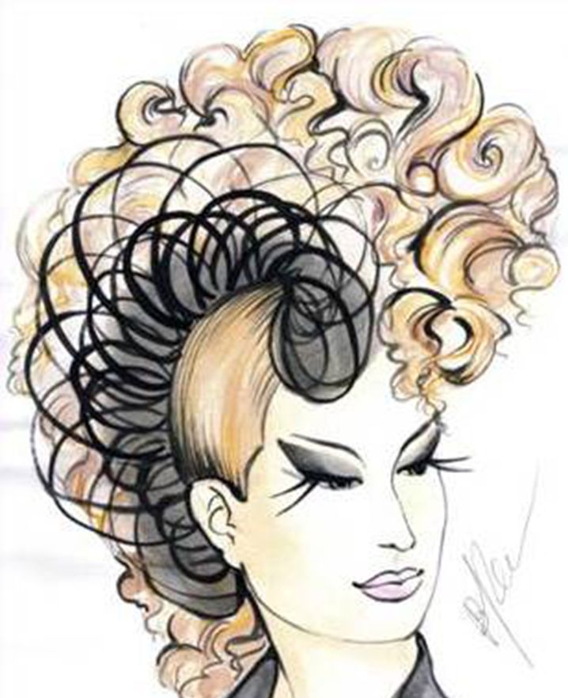

ПРАКТИЧЕСКОЕ ЗАНЯТИЕ № 12

Тема: Выполнение сложных причесок с применением украшений и постижерных изделий на основе современных тенденций моды.
Рекомендации для выполнения практической работы:
- знать соответствующий теме материал учебника или конспект;
- соблюдать правила безопасности труда.
Инструменты: расчески, ножницы, зажимы, пеньюар, манекены голов, электрощипцы и приспособления.
Материалы: Шампунь, бальзам, маска для волос, полотенце, воротнички, средства для стайлинга.

Порядок выполнения работы:
- Выбрать модели прически.
- Выполнить сложные прически с применением украшений и постижерных изделий.
- Выполнить прически на основе современных тенденций моды.

Список литературы
Основные источники
1. Печатные издания:
      - Грим для театра, кино и телевидения. Бейган Л. - Искусство, 2012;
      - Основы постижерного дела. Константинов А.В.- Рипол классик, 2010;
      - Историческая прическа. Сыромятникова И.С.- Рипол классик, 2011;
      - Технология парикмахерских работ и технологическое оборудование / Одинокова И.Ю., Черниченко Т.А. – М.: Академия, 2011;
      - Моделирование причёсок и декоративная косметика / Черниченко Т.А. – М.: Академия, 20011;
      - Основы моделирования причёски. С.И. Королёва. - М. «АКАДЕМ». 2012;
      - Ермилова Д.Ю. История домов моды. – М.: Академия, 2012;
      - 4. Сыромятникова И.С. Искусство грима и причёски. – М.: Высшая школа, 2011.

2. Электронные издания (электронные ресурсы)
- Форум парикмахеров - режим доступа: www.parikmaher.net.ru;
- Профессиональная Парикмахерская Газета - режим доступа: http://gazeta-p.ru/;
- Форум Парикмахеров - режим доступа: http://parikmaher.net.ru/;
- Форум парикмахеров - режим доступа: http://www.hairforum.ru/;
- Портал индустрии красоты - режим доступа: http://www.hairlife.ru.

3. Дополнительные источники
Периодические издания:
1. Журналы Hair,s how;
2. Журналы Coitture;
3. Журналы You Professioal;
4. Журналы «Долорес».

